Издается с сентября 2005 года.
Выпуск №5 (8).

1ряд: Егоров П.М., Шарашев М.З., Захаров Д.В., Горбатов Г.А., Водышев М.Г.
2ряд: Ерхонин В.Н., Хайруллин И.Р., Купцов А.И., Магизов Т.И., Сафин М.А.,
Калмыков А.М.

Июнь – Август 2006 года.

Сабантуй.

Фамилия | 1 | 2 | 3 | 4 | 5 | 6 | 7 | 8 | 9 | 10 | 11 | очки | место
Магизов |  | 1 | 1 | 1 | 0 | 0 | 1 | 1 | 1 | 1 | 1 | 8 | I
Купцов | 0 |  | 1 | 1 | 1 | 1 | 0 | 0 | 1 | 0.5 | 1 | 6.5 | II-IV
Егоров П. | 0 | 0 |  | 0 | 1 | 1 | 1 | 1 | 0.5 | 1 | 1 | 6.5 | II-IV
Шарашев | 0 | 0 | 1 |  | 0 | 1 | 0.5 | 1 | 1 | 1 | 1 | 6.5 | II-IV
Водышев | 1 | 0 | 0 | 1 |  | 0 | 1 | 1 | 1 | 0 | 1 | 6 | V-VI
Прохоров | 1 | 0 | 0 | 0 | 1 |  | 1 | 1 | 0 | 1 | 1 | 6 | V-VI
Альметкин | 0 | 1 | 0 | 0.5 | 0 | 0 |  | 1 | 1 | 1 | 1 | 5.5 | VII
Захаров | 0 | 1 | 0 | 0 | 0 | 0 | 0 |  | 1 | 1 | 1 | 4 | VIII
Горбатов | 0 | 0 | 0.5 | 0 | 0 | 1 | 0 | 0 |  | 1 | 1 | 3.5 | IX
Ерхонин | 0 | 0.5 | 0 | 0 | 1 | 0 | 0 | 0 | 0 |  | 0 | 1.5 | X
Калмыков | 0 | 0 | 0 | 0 | 0 | 0 | 0 | 0 | 0 | 1 |  | 1 | XI

Коэффициент Бухгольца: Купцов -8 +6.5 +6.5 +6 +6 -5.5 -4 +3.5 +1 = 12
Егоров П. -8 -6.5 -6.5 +6 +6 +5.5 +4 +1.5 +1 = 3
Шарашев -8 -6.5 +6.5 -6 +6 +4 +3.5 +1.5 +1 = 2

РЕЙТИНГ.
ЛУЧШИЕ ИЗ ЛУЧШИХ НА 1СЕНТЯБРЯ 2006 ГОДА.

№ | Фамилия | И. | В. | Н. | П. | 01.01.06 | 01.07.06. | + - | Кпд(%).
1 | Водышев | 51 | 31 | 8 | 12 | 1222.5 | 1239 | +16.5 | 69
2 | Прохоров | 39 | 22 | 6 | 11 | 1233.5 | 1236.5 | +3 | 64
3 | Магизов | 50 | 28 | 9 | 13 | 1171.5 | 1182 | +10.5 | 67
4 | Купцов | 51 | 26 | 11 | 14 | 1168 | 1177.5 | +9.5 | 62
5 | Захаров | 28 | 13 | 0 | 15 | 1164 | 1162 | -2 | 46
6 | Егоров П. | 36 | 14 | 8 | 14 | 1151 | 1159.5 | +8.5 | 50
7 | Шарашев | 51 | 20 | 8 | 23 | 1130 | 1140 | +10 | 47
8 | Альметкин | 39 | 20 | 11 | 8 | 1117 | 1139 | +22 | 68
9 | Сафин М. | 17 | 8 | 4 | 5 | 1120.5 | 1136.5 | +16 | 59
10 | Хайруллин | 11 | 5 | 4 | 2 | 1119 | 1131 | +12 | 64
11 | Горбатов | 45 | 11 | 6 | 28 | 1113.5 | 1127 | +13.5 | 31
12 | Егоров А. | 23 | 12 | 2 | 9 | 1091.5 | 1123.5 | +32 | 57
13 | Еремеев |  |  |  |  | 1120 | 1120 | 0
14 | Баландов |  |  |  |  | 1117.5 | 1117.5 | 0
15 | Сафин С. | 11 | 3 | 4 | 4 | 1100 | 1107.5 | +7.5 | 45

РЕЙТИНГ НА 1 СЕНТЯБРЯ 2006.

16 | КАМИЛОВ АЗ. | 1093 | END | У тех, у кого стоит new или end осталось полгода, чтобы не вылететь из рейтинга, для этого им надо сыграть хотя бы один турнир.  Уже вылетевшие:  Новоян - 1106  Горбунов - 1062.5  Потапов - 1059  Пушков И. - 1051  Ахмеров - 1100  Мировой рейтинг на 1июля.  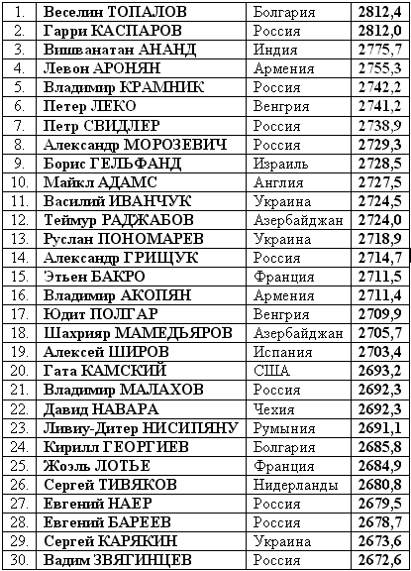
17 | КАЛМЫКОВ | 1081
18 | КАМИЛОВ Л. | 1076.5 | END
19 | ИВАНОВ АЛ. | 1075 | END
20 | ПАВЛОВ | 1067 | END
21 | ГОЛОВАНОВ | 1063.5
22 | ЕРХОНИН | 1063
23 | ТИМОФЕЕВ | 1061.5
24 | НИЗАМОВ | 1056
25 | СРУРОВ | 1054.5
26 | АФАНАСЬЕВ | 1052.5 | END
27 | ФИЛЛИПОВ СТ. | 1052.5
28 | БЕЗРУКОВ | 1052 | NEW
29 | ЯКИМОВ | 1051
30 | ИВАНОВ АН. | 1050 | NEW
31 | КРАЙНОВ | 1050
32 | ЗИАНГИРОВ | 1049
33 | УБАКОВ | 1048
34 | ЯКОВЛЕВ | 1047
35 | МАЛАНЧЕВ | 1044.5
36 | АБРОСИМОВ | 1044
37 | СУЛИМАНКИН | 1044 | END
38 | БЛАГОРОДНЫЙ | 1043 | END
39 | КУЗЮРОВ | 1042
40 | РЯБОВ | 1042 | NEW
41 | ФИЛЛИПОВ МЛ. | 1042 | NEW
42 | ВАСЮКОВ | 1042 | NEW
43 | ХАМЕТОВ | 1042 | NEW
44 | МАТЮШКИН | 1041 | NEW
45 | ЕЛЕНДЕЕВ | 1040.5 | END
46 | АЛЬМЕТКИН С. | 1040.5 | NEW
47 | КАМИЛОВ АЛ. | 1040.5 | NEW
48 | ТИМОФЕЕВ К. | 1038
49 | МОТЫГУЛЛИН | 1037 | NEW
50 | ГАЙФУЛЛИН | 1037
51 | СИБГАТУЛЛИН | 1037 | NEW
52 | САПЕЕВ | 1035 | NEW

Мини-матчи лучших Аксубаевских шахматистов по рейтингу в турнирах, за 1 полугодие 2006 года.

№ | Фамилия | 1 | 2 | 3 | 4 | 5 | 6 | 7 | 8 | 9 | 10 | 11 | 12 | 13
1 | Водышев | * | 1 | 3.5 | 1 | 1 | 2 | 2 | 1.5 | 4 | 0.5 | 3 | 1 | 1
2 | Прохоров | 2 | * | 1 | 1 | 1 | 0.5 | 2 | 1 | 1.5 | - | 2 | 1.5 | -
3 | Магизов | 1.5 | 2 | * | 3 | 1 | 2.5 | 2.5 | 0.5 | 3 | 1 | 3 | 0 | 1
4 | Купцов | 3 | 2 | 1 | * | 0 | 2.5 | 0.5 | 1 | 4 | 0.5 | 4 | 1.5 | 1
5 | Захаров | 0 | 0 | 0 | 1 | * | 0 | 0 | - | 0 | - | 1 | 0 | -
6 | Егоров П. | 1 | 2.5 | 0.5 | 0.5 | 1 | * | 2 | 1 | 1 | 0 | 2 | 1 | 0
7 | Альметкин | 2 | 1 | 1.5 | 4.5 | 1 | 1 | * | 0.5 | 2 | 1 | 3.5 | 2 | 0.5
8 | Сафин М. | 0.5 | 0 | 1.5 | 0 | - | 0 | 0.5 | * | 1 | - | 1 | 0 | -
9 | Шарашев | 0 | 1.5 | 0 | 0 | 2 | 3 | 2 | 0 | * | 0.5 | 2 | 2 | 0
10 | Хайруллин | 0.5 | - | 0 | 0.5 | - | 1 | 0 | - | 0.5 | * | - | - | 1.5
11 | Горбатов | 0 | 1 | 0 | 0 | 0 | 1 | 0.5 | 0 | 1 | - | * | 0 | -
12 | Егоров А. | 1 | 0.5 | 2 | 0.5 | 1 | 1 | 0 | 1 | 1 | - | 2 | * | -
15 | Сафин С. | 0 | - | 0 | 0 | - | 1 | 0.5 | - | 1 | 0.5 | - | - | *

 | Проигрыш по матчу.
 | Ничья по матчу.
 | Победа по матчу.
- | Не играли.
По этим мини-матчам предлагаем ознакомиться с «турниром мини-матчей ».

№ | Фамилия | 1 | 2 | 3 | 4 | 5 | 6 | 7 | 8 | 9 | 10 | 11 | 12 | 13 | очки
1 | Водышев | * | 0 | 1 | 0 | 1 | 1 | = | 1 | 1 | = | 1 | = | 1 | 8,5
2 | Прохоров | 1 | * | 0 | 0 | 1 | 0 | 1 | 1 | = | = | 1 | 1 | = | 6,5
3 | Магизов | 0 | 1 | * | 1 | 1 | 1 | 1 | 0 | 1 | 1 | 1 | 0 | 1 | 9
4 | Купцов | 1 | 1 | 0 | * | 0 | 1 | 0 | 1 | 1 | = | 1 | 1 | 1 | 8,5
5 | Захаров | 0 | 0 | 0 | 1 | * | 0 | 0 | = | 0 | = | 1 | 0 | = | 3,5
6 | Егоров П. | 0 | 1 | 0 | 0 | 1 | * | 1 | 1 | 0 | 0 | 1 | = | 0 | 5,5
7 | Альметкин | = | 0 | 0 | 1 | 1 | 0 | * | = | = | 1 | 1 | 1 | = | 7
8 | Сафин М. | 0 | 0 | 1 | 0 | = | 0 | = | * | 1 | = | 1 | 0 | = | 5
9 | Шарашев | 0 | = | 0 | 0 | 1 | 1 | = | 0 | * | = | 1 | 1 | 0 | 5,5
10 | Хайруллин | = | = | 0 | = | = | 1 | 0 | = | = | * | = | = | 1 | 6
11 | Горбатов | 0 | 0 | 0 | 0 | 0 | 0 | 0 | 0 | 0 | = | * | 0 | = | 1
12 | Егоров А. | = | 0 | 1 | 0 | 1 | = | 0 | 1 | 0 | = | 1 | * | = | 6
15 | Сафин С. | 0 | = | 0 | 0 | = | 1 | = | = | 1 | 0 | = | = | * | 5

В первой таблице показаны результаты партий в крупных турнирах 1 половины 2006 года, а во второй по учетам первой – показан виртуальный турнир.
К примеру: Магизов обыграл на Спартакиаде Хайруллина, и больше они не встречались, следовательно, 1:0 и в актив Тимура очко, а Ильдару нуль.
ТУРНИР – СУВЕРНИТЕТ ТАТАРСТАНА!

Фамилия | 1 | 2 | 3 | 4 | 5 | 6 | 7 | 8 | 9 | 10 | 11 | очки | место
Водышев |  | 0.5 | 0.5 | 1 | 1 | 1 | 1 | 0.5 | 1 | 1 | 1 | 8.5 | I
Шарашев | 0.5 |  | 0.5 | 0.5 | 1 | 0 | 1 | 1 | 1 | 1 | 1 | 7.5 | II-III
Прохоров | 0.5 | 0.5 |  | 0 | 0.5 | 1 | 1 | 1 | 1 | 1 | 1 | 7.5 | II-III
Магизов | 0 | 0.5 | 1 |  | 0.5 | 0 | 1 | 0.5 | 1 | 1 | 1 | 6.5 | IV
Купцов | 0 | 0 | 0.5 | 0.5 |  | 1 | 1 | 0 | 0.5 | 1 | 1 | 5.5 | V
Захаров | 0 | 1 | 0 | 1 | 0 |  | 1 | 1 | 0 | 1 | 0 | 5 | VI
Якимов | 0 | 0 | 0 | 0 | 0 | 0 |  | 1 | 1 | 1 | 1 | 4 | VII-VII
Горбатов | 0.5 | 0 | 0 | 0.5 | 1 | 0 | 0 |  | 0 | 1 | 1 | 4 | VII-VII
Сруров | 0 | 0 | 0 | 0 | 0.5 | 1 | 0 | 1 |  | 0 | 0 | 2.5 | IX
Тимофеев | 0 | 0 | 0 | 0 | 0 | 0 | 0 | 0 | 1 |  | 1 | 2 | X-XI
Калмыков | 0 | 0 | 0 | 0 | 0 | 1 | 0 | 0 | 1 | 0 |  | 2 | X-XI

Коэффициент Бухгольца: Шарашев +5.5-5+4+4+2.5+2+2= 15
Прохоров -6.5+5+4+4+2.5+2+2= 13

Детский турнир.
Фамилия | 1 | 2 | 3 | 4 | 5 | 6 | Очки | Место
Зиангиров |  | 1 | 2 | 2 | 2 | 2 | 9 | 1
Крайнов | 1 |  | 2 | 2 | 2 | 2 | 9 | 2
Абросимов | 0 | 0 |  | 2 | 2 | 2 | 6 | 3
Камилов Ал. | 0 | 0 | 0 |  | 2 | 2 | 4 | 4
Юнусов | 0 | 0 | 0 | 0 |  | 2 | 2 | 5
Хисматуллин | 0 | 0 | 0 | 0 | 0 |  | 0 | 6

Оскар.

1 | Магизов | 19
2 | Водышев | 18.25
3 | Купцов | 15.25
4 | Альметкин Ал. | 14.5
5 | Прохоров | 7.25
6 | Шарашев | 6.5
7 | Егоров П.М. | 4
8 | Егоров А.П. | 3
9 | Хайруллин | 2.25

Это интересно!

В конце августа одному из старейших банков Швейцарии исполнилось 100 лет и организаторы решили провести турнир с участием КАСПАРОВА (Он вернулся спустя 1,5 года), КАРПОВА, КОРЧНОГО И ЮДИТ ПОЛГАР. Результаты:

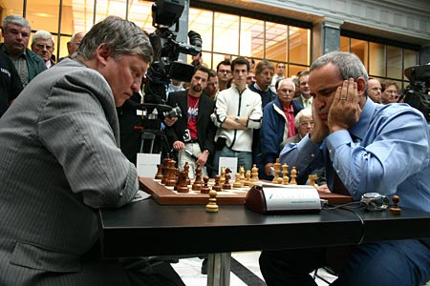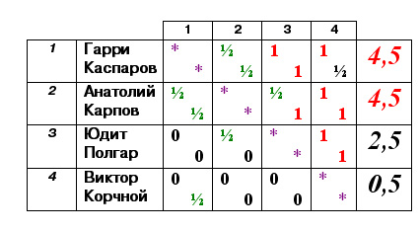

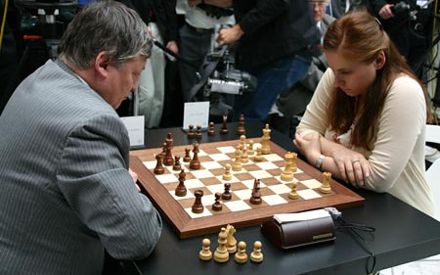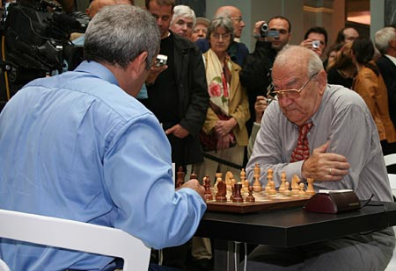

На снимках: 1 Карпов – Каспаров, 2 Карпов – Полгар, 3 Каспаров – Корчной.

Еще одно интересное событие произошло в августе – супертурнир в Дортмунде, где принимали участие российские «гроссы» Свидлер и Крамник. Причем последнему, в этом году предстоит сразиться с Топаловым за шахматную корону, мало того, в декабре он встретится с новейшим компьютером ( разработчики из Германии) в 4 партиях.

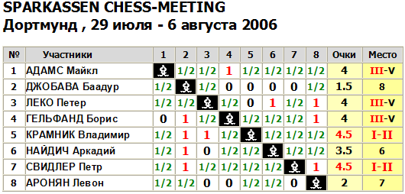
Мировой рейтинг на 1 сентября!

